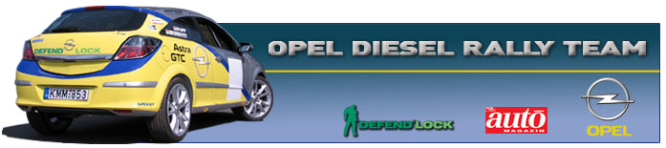

Opel Diesel Rally Team
Sajtóinformációk, korlátlan felhasználásra

Duna Rally 2007 (előzetes)
Bessenyey Zoltán – Papp György
Opel Astra GTC CDTi (N/4)

Első murvás megmérettetésére készül az Opel Diesel Rally Team párosa. Az Astra GTC dízel újabb fejlesztésekkel lett gazdagabb, így Bessenyey Zoltán és Papp György bíznak a jó teljesítményben, s dízel autók híján, újra szeretnének jó részeredményeket elérni az N/4-es kategóriában.

Bessenyey Zoltán: „Két nappal a verseny előtt azt mondhatom nyugodtan várom a rajtot, hiszen a legfontosabb dolog megérkezett az Astrához. Benne van a sperr differenciálmű, ami elengedhetetlen lett volna már eddig is, azonban a murván óriási hátrányból indultunk volna ha ez az alkatrész nem érkezik meg. Emellett természetesen még sok apróság változik majd a kocsiban, és várom hogy egy év után ismét laza talajon versenyezzünk. Nagyon kíváncsi vagyok a kocsi murván nyújtott teljesítményére, azonban nagyon féltem is, hiszen nem szeretném, ha a túlzottan kemény pályák nagyon tönkretennék. A Hadik Rally Team próbál mindent megtenni, hogy a kocsi alját és fontosabb rendszerét megvédjék. Az elmúlt évben nem mentünk rosszul ezen a versenyen, így bízom benne, idén is lehetnek szép eredményeink, hiszen a pályák majdnem kilométerre megegyeznek az elmúlt évben használtakkal. Sajnos minőségük sem változott, így nagyon köves és defektveszélyesek a szakaszok, erre azt gondolom nagy hangsúlyt kell majd fektetnünk. A tréning jól sikerült, és megint csak nagyon jó döntésnek tűnik Gyuri mellettem. Tapasztalataival, egy eddig számomra szinte ismeretlen itinert írtunk, amitől talán biztonságosan lehet majd gyorsan menni. S amíg nincs igazi dízel ellenfelünk, addig nem is lehet más a cél! ”

